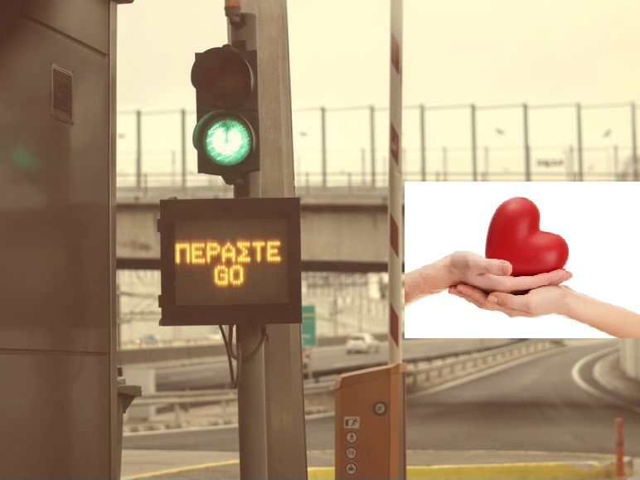
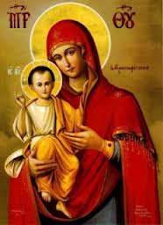
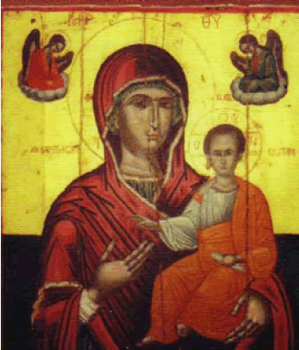
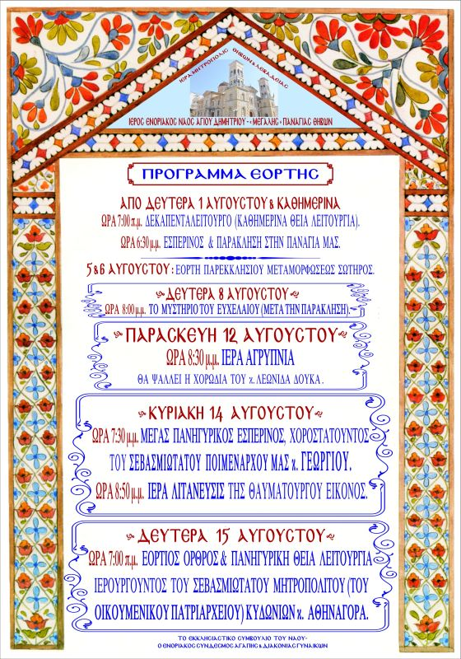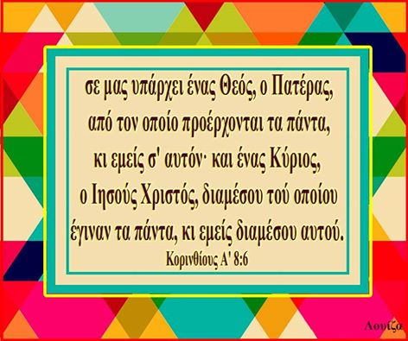




Ι.A. Ι.Α.Ι.Ν.ΚΟΙΜΗΣΕΩΣ ΘΕΟΤΟΚΟΥ-ΧΡΥΣΟΣΠΗΛΑΙΩΤΙΣΣΗΣ
ΚΥΡΙΑΚΗ 27 AΠΡΙΛΙΟΥ
ΟΡΘΡΟΣ- Θ.ΛΕΙΤΟΥΡΓΙA 6.30-10.30 π.μ.
ΜΑΘΗΤΙΚΗ ΣΥΝΑΝΤΗΣΗ 10.30-11.30 π.μ.
ΔΕΥΤΕΡΑ 28 ΑΠΡΙΛΙΟΥ
ΟΡΘΡΟΣ-Θ.ΛΕΙΤΟΥΡΓΙΑ 6.30-9.30 π.μ.
ΠΑΡΑΚΛΗΣΗ 5.00-6.00 μ.μ.
Θ.ΚΗΡΥΓΜΑ 6.00-7.00μ.μ.
ΤΡΙΤΗ 29 ΑΠΡΙΛΙΟΥ
ΟΡΘΡΟΣ 5.30-7.00 π.μ.
ΕΣΠΕΡΙΝΟΣ 6.00-7.00 μ.μ.
ΤΕΤΑΡΤΗ 30 ΑΠΡΙΛΙΟΥ
ΟΡΘΡΟΣ 5.30-7.00 π.μ.
ΕΣΠΕΡΙΝΟΣ 6.00-7.00 μ.μ.
ΠΕΜΠΤΗ 1 ΜΑΙΟΥ
ΟΡΘΡΟΣ -ΑΓΙΑΣΜΟΣ 5.30-7.00 π.μ.
ΕΣΠΕΡΙΝΟΣ 6.00-7.00 μ.μ.
ΠΑΡΑΣΚΕΥΗ 2 ΜΑΙΟΥ
ΟΡΘΡΟΣ 5.30-7.00 π.μ.
ΕΣΠΕΡΙΝΟΣ 6.00-7.00 μ.μ.
ΣΑΒΒΑΤΟ 3 ΜΑΙΟΥ
ΟΡΘΡΟΣ-Θ.ΛΕΙΤΟΥΡΓΙΑ 6.30-9.00 π.μ.
ΕΣΠΕΡΙΝΟΣ-ΑΠΟΔΕΙΠΝΟ-ΑΚΟΛΟΥΘΙΑ Θ.ΜΕΤΑΛΗΨΗΣ 5.00-7.00 μ.μ.

